GE Mapress Edelstahl Schiebemuffe (LABS-frei)

Geberit

Eigenschaften

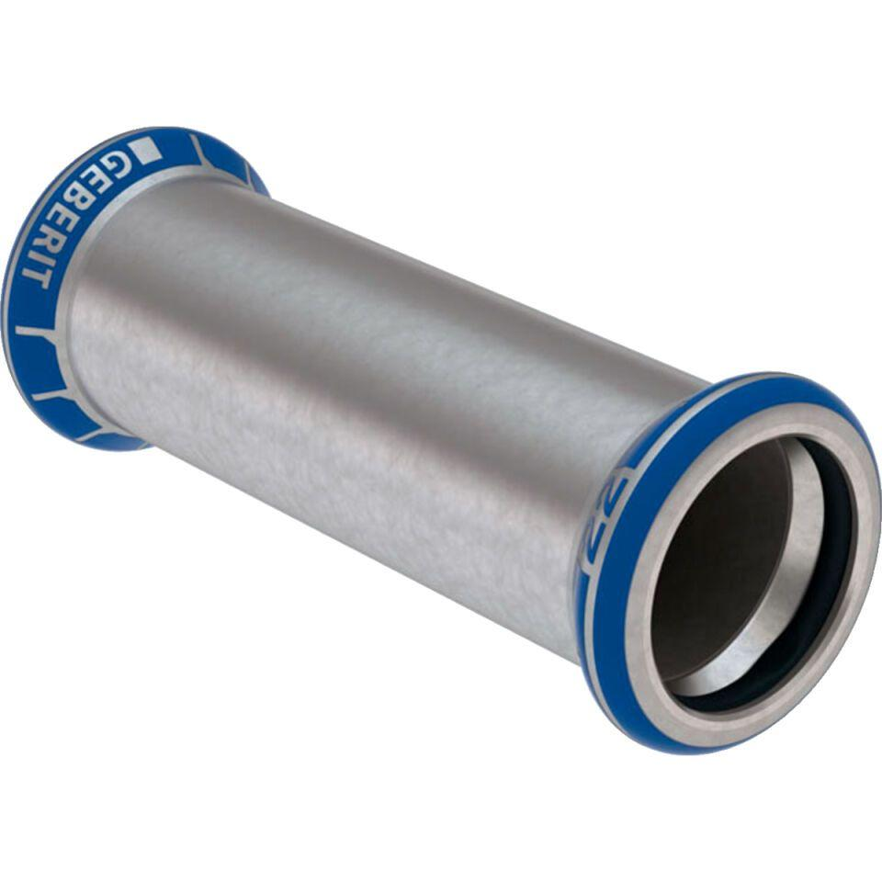

Werkstoff

Edelstahl